Дата 07.05.20
Група: ТУ-2
Професія: Слюсар з ремонту колісних транспортних засобів
Майстер в/н Єлізов А.В.
Контакти: Viber та Telegram тел: 0995684019 або email: andrey03323@gmail.com

Урок №21
Назва теми програми: Самостійне виконання робіт слюсаря з ремонту колісних транспортних засобів 3 розряду
Тема уроку: «Ремонт та встановлення складних агрегатів»
Мета уроку: Навчальна: формування умінь та застосовувати одержані знання для
розвитку навчально-виробничих задач при ремонті та встановленні складних агрегатів
Розвиваюча: розвити творчий підхід до роботи як засіб виховання
стійкого професійного інтересу при ремонті та встановленні складних агрегатів
Виховна: виховати творче відношення до праці і навчання ремонті та встановленні складних агрегатів
Дидактичний матеріал: конспект
Структура уроку:
- Повторення пройденого матеріалу: 8.00 – 9.30
( учні надають, письмово, відповіді на поставлені запитання)

1.Поясніть як виконують ремонт зчеплення
2. Який інструмент виконують для ремонту зчеплення
3.Поясніть підготовку робочого місця до ремонту зчеплення
4.Опишіть безпеку праці при ремонті зчеплення
5. Як збирають зчеплення
6. Який інструмент використовують для збирання зчеплення

- Пояснення нового матеріалу 9.30 - 13.00

Інструктаж з ОП та БЖД

Слюсар з ремонту колісних транспортних засобів повинен:
- бути уважним, не відволікатися сам і не відволікати інших;
- не допускати на робоче місце осіб, які не мають відношення до роботи; не проводити слюсарні роботи поза робочим місцем без дозволу майстра;
- перед початком слюсарних робіт треба повісити табличку «двигун не вмикати», «працюють люди» та повідомити що ви розпочинаєте працювати
- стежити, щоб руки, взуття та одяг були завжди сухими-це зменшить ймовірність електротравми;
- для захисту очей обов'язково користуватися окулярами або захисними шитками
- стежити, щоб дроти електричних пристроїв були надійно ізольовані і захищені від механічних пошкоджень і високих температур;
- слідкувати щоб промаслені ганчірки були у спеціальному ящику;
- не працювати на несправному обладнанні; про помічені несправності на робочому місці і в обладнанні повідомити майстру і без його вказівки до роботи не приступати;
- обов'язково відключати обладнання при перервах в роботі;
- виконувати тільки ту роботу, яка доручена майстром і по якій дано інструктаж;
- зачистку з’єднань виконувати в окулярах, захисній масці від пилу або распіраторі.

  - Організація робочого місця
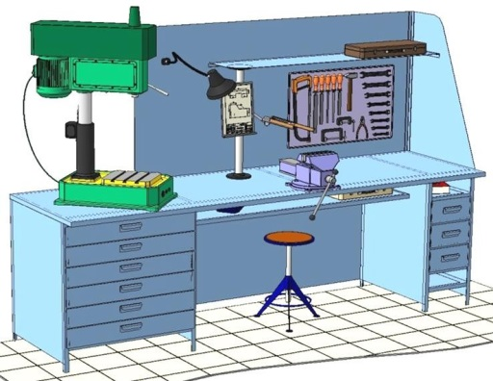
Основним робочим місцем автослюсаря поза постів і ліній технічного обслуговування і ремонту є пост, обладнаний слюсарним верстатом, на якому розбирають і збирають зняті з автомобіля вузли та прилади й виконують слюсарно-підганяльні і інші роботи.
Кришку верстата оббивають тонкої листової (покрівельної) сталлю, що охороняє, його від пошкоджень і полегшує утримання в чистоті.
Приступаючи до роботи, автослюсар повинен підготувати всі необхідні для її виконання інструмент і пристосування і правильно розташувати їх на верстаті

- На столі стоїть передбачити пристосування для:
- безпечної укладання власника в процесі перестановки вироби;
- швидкого доступу до витратних матеріалів;
- розташування інструментів (молотка, напилка, ліхтарика, щітки по металу, ключів тощо);
  - Опис технологічного процесу
- Спочатку підберіть необхідний інструмент.
- Розкладіть інструмент який по ліву руку а який по праву
- Перевірте надійність інструментів.
- Увімкніть допоміжне світло.
- Зафіксуйте автомобіль або агрегат чи вузол.
- В процесі роботи потрібно протирати інструмент від мастила чи відчищати від стружки.
Капитальный ремонт двигателя – это процесс восстановления, и доведение его состояния до характеристик и эксплуатационных возможностей близким к заводским параметрам.

Необхідність провести капітальний ремонт двигуна може бути викликана впливом перерахованих нижче факторів:
- використання неякісного масла;
- несвоєчасна заміна масла і / або масляного фільтра; поганий стан паливного і / або повітряного фільтрів;
- несвоєчасно усунені несправності двигуна або його неправильне регулювання;
- максимальні навантаження (експлуатація автомобіля з непрогрітим двигуном в зимовий період).
Капитальный ремонт двигуна складається з наступних етапів:
1) демонтаж, розбирання, чищення та миття деталей двигуна.
2) огляд деталей на предмет пошкодження і / або зносу.
3) дефектовка деталей і вузлів:
- пошук тріщин на деталях і корпусі двигуна;
- визначення величини зазорів;
- пошук дефектів колінчастого вала;
- визначення діаметрів всіх рухомих деталей, відхилень геометрії і розмірів циліндрів.

4) ремонт головки блока циліндрів:
- замазування тріщин;
- відновлення або заміна направляючих втулок;
- правка або заміна фасок сідел клапанів;
- монтування нових маслозйомних ковпачків;
- заміна або відновлення штовхачів, розподільного валу і клапанів.
5) здійснення ремонтних робіт по відновленню блока циліндрів:
- розточування і хонінгування циліндрів і заміна зйомних гільз;
- замазування тріщин в блоці циліндрів;
- ремонт постелі колінчастого вала;
- вирівнювання привалочної площини.
6) процес ремонту колінчастого вала.
7) збирання двигуна.
8) обкатка двигуна на холостому ходу або холодна обкатка.
На цьому етапі проводиться первинна доробка пар тертя (поршневі кільця — циліндри, шийки колінчастого вала — вкладиші);
9) капітальний ремонт двигуна завершується фазою регулювання:
- регулювання обертів на холостому ходу;
- регулювання рівня викиду і токсичності відпрацьованих газів;
- установка кута випередження запалювання.
Після капітального ремонту двигуна потрібен посилений контроль рівня масла, а також охолоджуючої рідини в процесі його використання. Бажано спочатку (перших кількох сотень кілометрів) не використовувати двигун на максимальних обертах колінчастого вала. Також слід обмежити навантаження на двигун (буксирування транспортних засобів, автопричепів).

Для проведення якісного ремонту двигуна насамперед необхідно правильно провести діагностику двигуна. Діагностика двигуна здійснюється різними способами, серед яких діагностика роботи двигуна на слух, технічна діагностика двигуна. Тобто двигун запускають і дають попрацювати, по різним звукам можна визначити які несправності можливо присутні в двигуні. Оцінка технічного стану двигуна проводиться в чіткій послідовності, яка передбачає оцінку технічного стану механізмів та систем двигуна. Як вже давно відомо двигун складається з двох основних механізмів, що це кривошипно-шатунний механізм двигуна і газорозподільний механтазм двигуна.
Капітальний ремонт двигуна обов’язково передбачає діагностику, ремонт та заміну пошкоджених, зношених деталей.
Отже КШМ двигуна включає рухомі деталі: поршень двигуна, поршневі кільця, шатун, поршневий палець, колінчастий вал двигуна, маховик.
До нерухомих деталей КШМ двигуна відносяться: блок циліндрів, – основна дорога частина двигуна головка блоку циліндрів, картер маховика, картер зчеплення, піддон або ще його називають нижній картер, гільзи циліндрів, якщо такі є, кришка, прокладки, кріпильні деталі.
Перед тим як приступати до ремонту двигуна переконайтеся, що у вас є всі необхідні пристосування та інструменти, обов’язково запасіться інструкцією по ремонту двигуна.
Перед тим як приступити до ремонту ми повинні зняти навісне обладнання двигуна. Знімати його треба акуратно, щоб не пошкодити деталі і запам’ятати послідовність від’єднання. Потім, якщо ремонтуємо ваз двигун, зливаємо масло з картера і знімаємо піддон. Відкручуємо болти шатунних кришок (головок), і виштовхуємо шатун з поршнем вгору. Після проведення операцій все акуратно складайте у різні контейнери, щоб не втратити. Деталі ретельно вимиваються в маслі і піддаються дефектовке (дефектації).
Встановлення двигуна

- Опустіть двигун в моторний відсік на подушки двигуна та закрутіть гайки кріплення на подушках
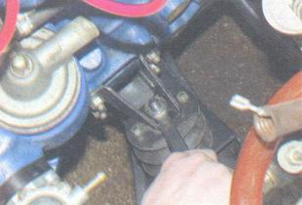

- Під’єднати проводи до датчиків температури охолоджувальної рідини, тиску мастила та сигналізатору недостатнього тиску мастила
- Під’єднайте шланг до паливного насосу та затягніть хомут
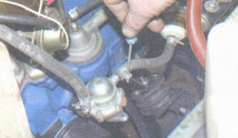
- Під’єднайте центральний провід до переривача-розподільника
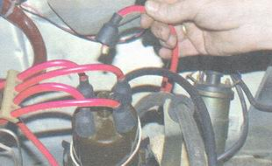
- Під’єднати провід до котушки запалювання
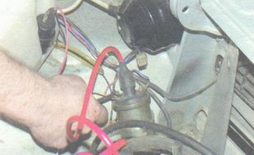
- Встановіть радіатор та вентилятор с патрубками с термостатом
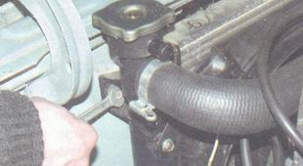
- Під’єднати шланг від горловини радіатора до розширювального баку та затягнути хомути
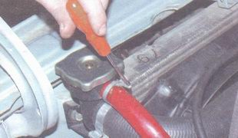
- З’єднати проводи датчика включення вентилятора
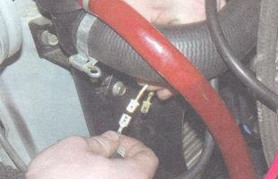
- З’єднати роз’єм проводів живлення електродвигуна вентилятора радіатора
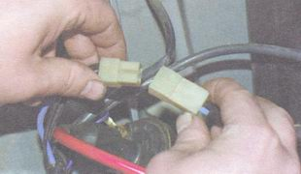
- Затягніть хомут джгута електричних проводів лівої внутрішньої фари
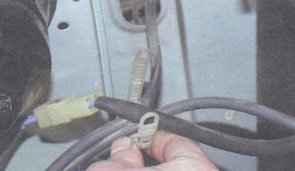
- Під’єднати шланги с термостатом до двигуна та затягнути хомути
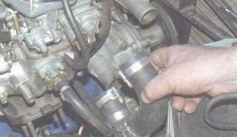
- Надіти шланги перепускного шлангу термостату та підвідного шлангу радіатора та затягнути хомути
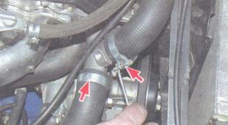
- Надіти шланги опалювальника та затягнути хомути
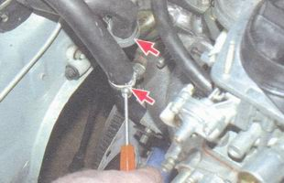
- Натягнути провід маси та затягнути гайку кріплення
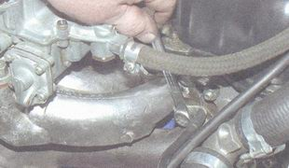
- Натягнути шланг к впускного трубопроводу та затягнути хомут
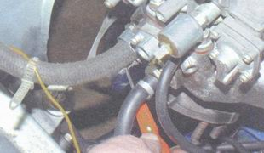
- Надіти тягу дросельної заслонки до ричагу та надіти фіксатор
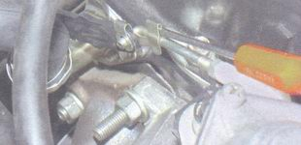
- Під’єднати тягу до карбюратора та закрутити бовти кріплення
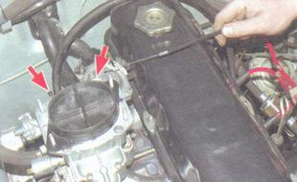
- Надіти наконечник електромагнітного клапану
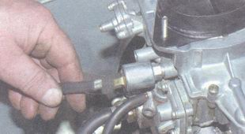
- Надягнути повітряний фільтр та під’єднати шланг системи вентиляції картеру
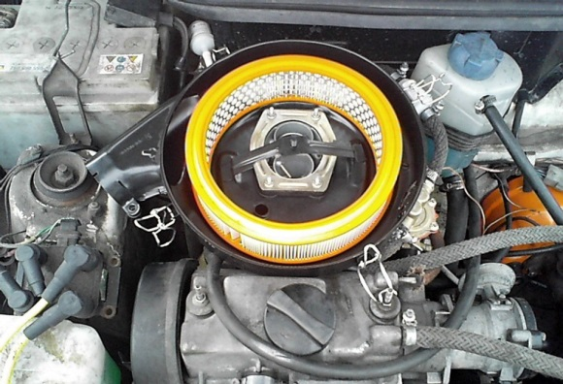
- Надягнути шланг на штуцер сопуна та затягнути хомут
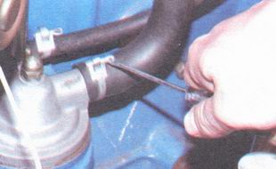
БЕЗПЕКА ПРАЦІ ПРИ РЕМОНТІ ТА ВСТАНОВЛЕННІ СКЛАДНИХ АГРЕГАТІВ
До початку робіт необхідно:
- Отримати інструктаж про безпечні умови праці і прийоми виконання виробничого завдання
- Передивитись робоче місце і перевірити правильність розташування налагодженість інструментів, інвентарю, приладів,
- Одягти спецодяг
При ремонті та встановленні складних агрегатів:
- Перевірити наявність всього інструменту
- Перевірення електроінструменту
- Під час роботи:
А) підібрати засоби індивідуального захисту, що відповідають характер виконуваної роботи і перевірити їх на відповідність вимогам;
Б) перевірити робоче місце і підходи до нього на відповідність вимоги безпеки праці;
В) підібрати технологічну оснастку, інструмент, устаткування, необхідні при виконанні робіт, перевірити їх на відповідність вимогам безпеки праці
Слюсар з ремонту колісних транспортних засобів не повинен приступати до виконання роботи за таких порушень вимог охорони праці:
А) Недостатньо освітлення робочих місць;
Б) Використання в зоні роботи світильників напругою 50 В;
В) Несправності засобів захисту працюючих, інструменти чи обладнання, зазначених в інструкціях виробників, за яких не допускається;
Г) Несвоєчасне проведення чергових випробувань або закінчення терміну експлуатації засобів захисту працюючих, встановленого заводом-виробником
- По завершенню робіт:
- Прибрати зі стіни інструмент, привести у порядок робоче місце і проходи
- Повідомити майстра про всі неполадки, що виникли під час роботи.

Посилання на відео – урок

- https://www.youtube.com/watch?v=2--rSwXbwLM
- https://www.youtube.com/watch?v=HzVjHOmv0UA
Закріплення нового матеріалу 13.00-14.30
1.Поясніть як виконують встановлення двигуна
2. Який інструмент виконують для встановлення двигуна
3.Які основні не поладки бувають у двигуні
4.Як проводять ремонт блоку циліндрів
5. Що регулюють після ремонту
6. Якими способами проводять діагностику двигуна
7. Опишіть техніку безпеки при ремонті та встановленні двигуна
Домашнє завдання: Законспектувати урок

Відповіді на завдання надсилати Viber та Telegram тел: 0995684019, або email: andrey03323@gmail.com з 12.00 -14.30 07.05.20року

Майстер в/н А.В. Єлізов

